Пользовательские истории
ID | User Story
MC-01 | Как пользователь,я хочу выбирать исходную и целевую единицы измерения мощности  .
MC-02 | Как пользователь, я хочу вводить числовое значение мощности.
MC-03 | Как пользователь, я хочу иметь возможность просматривать список всех поддерживаемых единиц измерения
MC-04 | Как пользователь, я хочу иметь возможность выйти из программы в любой момент, чтобы завершить работу.
MC-05 | Как пользователь, я хочу получать сообщения об ошибках при некорректном вводе, чтобы исправить ошибки.
MC-06 | Как пользователь, я хочу выполнять несколько расчетов подряд без перезагрузки программы.

Product Backlog
ID | Требование | Описание | Приоритет | User Story
PB-01 | Выбор единиц измерения | Программа должна позволять выбирать исходную и целевую единицы | Высокий | MC-01
PB-02 | Проверка корректности ввода | При вводе символов, недопустимых для выбранной СС, должна выводиться ошибка | Высокий | MC-05
PB-03 | Валидация физической величины | Система должна выдавать ошибку при попытке ввести отрицательное значение мощности | Высокий | MC-05
PB-04 | Точность вычислений | Преобразование должно выполняться с точностью до 4-х знаков после запятой | Средний | MC-02
PB-05 | Список доступных величин | Система должна корректно выполнять преобразования между всеми поддерживаемыми СС | Низкий | MC-03
PB-06 | Вывод результата преобразования | Результат должен выводиться в выбранной целевой системе счисления | Высокий | MC-01
PB-07 | Поддержка повторного использования | Программа должна предлагать выполнить новое преобразование без перезапуска | Средний | MC-04
PB-08 | Выход из программы | Пользователь должен иметь возможность завершить работу с модулем | Средний | MC-06
PB-09 | Единообразная обработка ошибок | Все ошибки ввода должны сопровождаться понятными сообщениями | Высокий | MC-05

Тест-кейсы
ID | Описание | Входные данные | Ожидаемый результат | Тип
TC-01 | Ватты (W) в Лошадиные силы (HP) | Исходная: 1, Сумма: 1000, Целевая: 2 | ~1.341 | Успешно
TC-02 | Л.С. (HP) в Ватты (W) | Исходная: 2, Сумма: 10, Целевая: 1 | 7457.0 | Успешно
TC-03 | BTU/h в Ватты (W) | Исходная: 3, Сумма: 100, Целевая: 1 | ~29.307 | Успешно
TC-04 | Эрг/с (erg/s) в Ватты (W) | Исходная: 4, Сумма: 10 000 000, Целевая: 1 | 1.0 | Успешно
TC-05 | Конвертация с нулевым значением | Исходная: 1, Сумма: 0, Целевая: 2 | 0.0 | Неудачно
TC-06 | Конвертация отрицательной мощности | Исходная: 2, Сумма: -50, Целевая: 1 | -37285.0 | Неудачно
TC-07 | Неверный выбор целевой единицы | Исходная: 1, Сумма: 100, Целевая: 99 | "Ошибка ввода" | Успешно
TC-08 | Выход из программы | Выбор: 5 в первом меню | Завершение работы | Успешно
TC-9 | Конвертация Ватт в Эрг/с | Исходная: 1, Сумма: 1, Целевая: 4 | 10 000 000.0 | Успешно
TC-10 | Ввод текста вместо числа | Исходная: 1, Сумма: "сто", Целевая: 2 | Ошибка ввода потока | Неудачно
TC-11 | Конвертация идентичных единиц | Исходная: 3, Сумма: 500, Целевая: 3 | 500.0 | Успешно

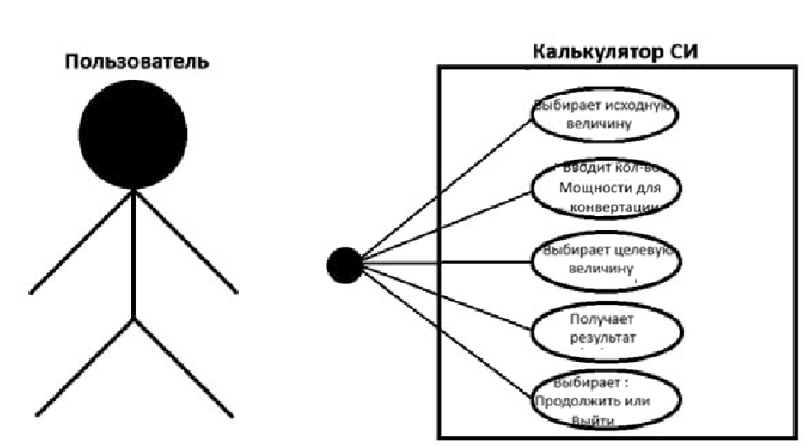

Блок-схема:
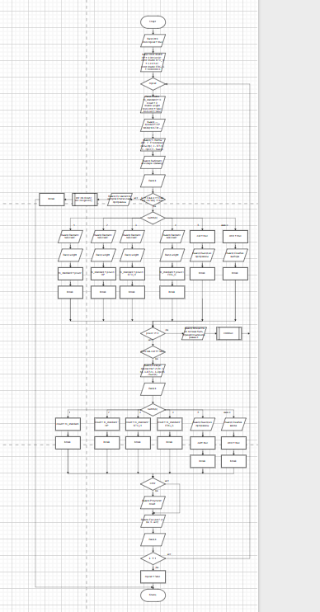
Описание модуля
Назначение модуля
Модуль «Конвертер мощности» предназначен для пересчета мощности между четырмя популярными величинами мощности с использованием Ватта в качестве промежуточной велечины. Модуль позволяет выполнять точные конвертации с возможностью многократного использования без перезапуска программы.
Функциональные возможности
- Выбор исходной величины из 4 вариантов: Ватты, Лошадинные силы , единица тепловой мощности BTU/h, эрг в секунду (erg/s) — единица мощности в системе СГС
- Ввод велечину мощности для конвертации
- Выбор целевой велечины из тех же 4 вариантов
- Выполнение точных конвертаций через промежуточную велечину Ватт
- Поддержка многократных операций конвертации
- Обработка ошибок ввода
- Возможность выхода из программы в любой момент

Входные данные
- k — выбор пользователя в меню (целое число 1-5)
- power — величина массы для конвертации (вещественное число)
- to_standart — промежуточное значение в Килограммах(вещественное число)
Выходные данные
- result — результат конвертации (вещественное число)
- Сообщения об ошибках при некорректном вводе
Ограничения
- Поддерживаются только 4 велечины: 1 - Ватты (Вт), 2 - Лошадиные силы (hp), 3 - BTU/ч, 4 - Эрг/с
- На данный момент программа не способна распознавать, вводится ли цифра или другой символ
- Велечины мощности зафиксированы в коде и требуют обновления при изменении их значений
- Конвертация выполняется через Ватт как промежуточную велечину
- Максимальная точность вывода определяется типом double
Используемые функции
- void Power_conv () — основная функция модуля, управляет всем процессом конвертации
Кодирование
- Модуль реализован в виде одного файла:
- файл проекта (содержит функцию Power_conv ())
Структура модуля
Инициализация велечин мощности
- Велечины зафиксированы как константы относительно Ватта
- Ватт используется как базовая велечина (1.0)
Основной цикл работы (Power_conv ())
- Вывод меню выбора исходной велечины
- Обработка специальных случаев ( выход)
- Ввод мощность и конвертация в Ваттах
- Выбор целевой велечины
- Конвертация из Ватта в целевую велечину
- Вывод результата
- Предложение выполнить новую конвертацию
Алгоритм конвертации
- Двухэтапный процесс: Исходная мощность → Ватт → Целевая велечина
Обработка пользовательского ввода
- Проверка корректности выбора в меню
- Очистка потока ввода для предотвращения ошибок
- Обработка нечислового ввода мощности
Отображение информации
- Четкое отображение результата конвертации
Интеграция в проект
В основном файле проекта модуль вызывается через меню.

